נספח מס' 1- סמלי ארגונים

מדינת ישראל
צה"ל

עירייה או יישוב

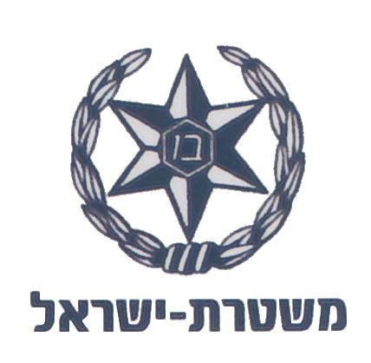
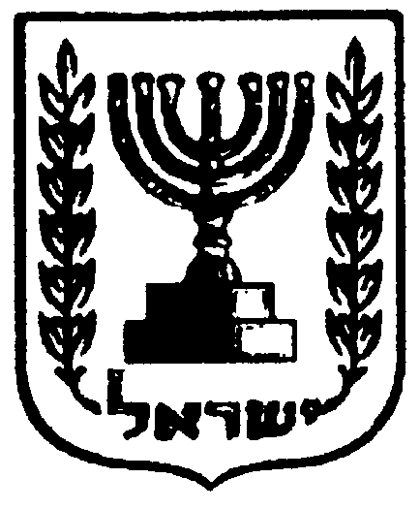

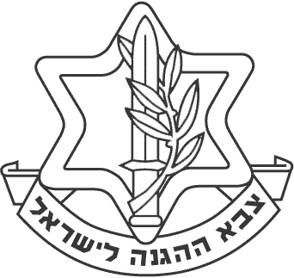

בית ספר

נספח מס' 2- סמל התנועה לפאזל
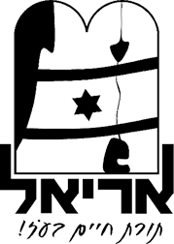

נספח מס' 3-
המנון התנועה שחסרות בו מילים למשחק "חפש את המטמון"

בית 1:
לעד חיה ________
האמונה הנאמנה
_____ אל ארץ קודשנו
עיר בה _____חנה

בית 2:
שמה ______לגורלנו
אב המון קנה
שמה נחיה את חיינו
_____עדת מי מנה

בית 4:
______חיים חמדתנו
מפי ______ניתנה
נצח היא נחלתנו
ממדבר ________
בית 3:
שמה נעבוד לאלוקינו
בחדווה, _____וברננה
שמה נעלה לרגלנו
______פעמים בשנה
המילים החסרות:
מתנה, לשוב, נעמוד, בלבבנו , תורת, דוד,
עליון, בגילה, חיי, שלוש.

נספח מס' 4- המנון התנועה

המנון התנועה

לעד חיה בלבבנו שמה נעמוד לגורלנו
האמונה הנאמנה אב המון קנה
לשוב אל ארץ קודשנו שמה נחיה את חיינו
עיר בה דוד חנה חיי עדת מי מנה

שמה נעבוד לאלוקינו תורת חיים חמדתנו
בחדווה, בגילה וברננה מפי עליון נתנה
שמה נעלה לרגלנו נצח היא נחלתנו
שלוש פעמים בשנה ממדבר מתנה

( הראי"ה קוק )

